Министерство образования и науки Российской Федерации

Севастопольский государственный университет

Кафедра ИС

Отчет

По дисциплине: “Платформа 1С”

Лабораторная работа №2

“Исследование встроенного языка в системе 1С: Предприятие 8”

Выполнил:

ст.гр. ИС/б-17-2

Долженко И.А.

Проверил:

Кудашев В.С.

Севастополь

2020

1 ЦЕЛЬ РАБОТЫ

Ознакомиться с основными конструкциями встроенного языка 1С. Разработать небольшую конфигурацию на основе варианта задания, используя приобретенные знания.

2 ПОСТАНОВКА ЗАДАЧИ

Вариант 5

**Задача 1.** Назовем натуральное число палиндромом, если его запись читается одинаково как с начала, так и с конца (пример: 4884, 393, 1, 22). Найти все меньшие 100 натуральные числа, которые при возведении в квадрат дают палиндром.

**Задача 2.** Имеется информация о продажах товаров за некоторый период в виде таблицы: Товар, Количество. Вывести первые пять хорошо продающихся товаров и пять плохо продающихся. В результате строки расположить в порядке убывания.

3 ХОД РАБОТЫ

1. Для решения первой задачи создадим новую обработку (Рисунок 1), перейдя в Обработки -> Добавить. И добавим новую форму (Рисунок 2).

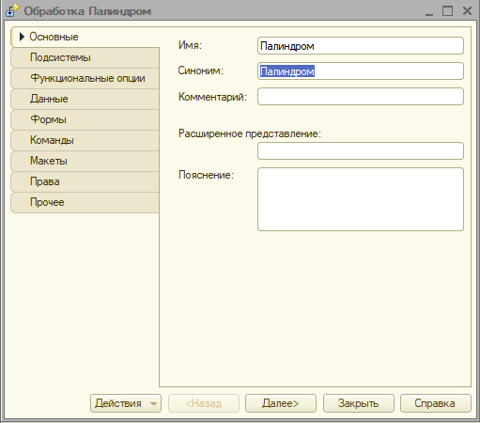

Рисунок 1 – Добавление обработки

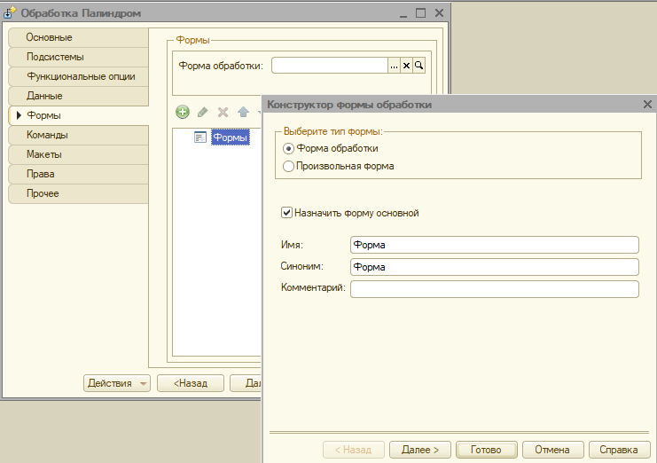

Рисунок 2 – Добавление формы

2. В форме добавим команду (Рисунок 3) и кнопку (Рисунок 4).

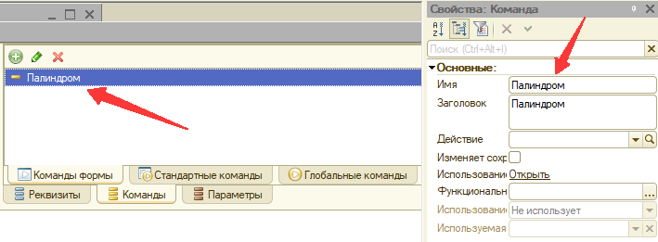

Рисунок 3 – Добавление команды

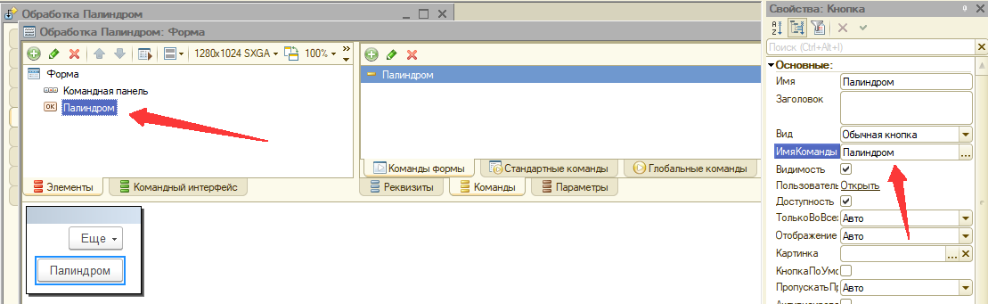

Рисунок 4 – Добавление кнопки на форму

3. Добавим действие для кнопки.

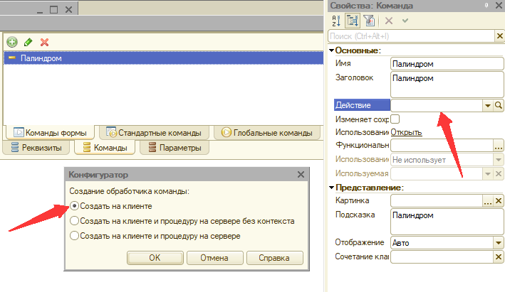

Рисунок 5 – Добавление действия в команде

4. Вставим код в редактор.

&НаКлиенте

Процедура Палиндром(Команда)

МассивПалиндромов = Новый Массив();

Для Число = 0 По 100 Цикл

Палиндром = Истина;

ЧислоВКвадрате = Pow(Число, 2);

Длина = СтрДлина(ЧислоВКвадрате);

Середина = Окр(Длина/2);

Для НомерСимвола = 0 По Середина - 1 Цикл

Если Сред(ЧислоВКвадрате, НомерСимвола + 1, 1) <> Сред(ЧислоВКвадрате, Длина - НомерСимвола, 1) Тогда

Палиндром = Ложь;

Прервать;

КонецЕсли;

КонецЦикла;

Если Палиндром = Истина Тогда

МассивПалиндромов.Добавить(Число);

КонецЕсли;

КонецЦикла;

Для НомерСимвола = 0 По МассивПалиндромов.Количество() - 1 Цикл

Message(МассивПалиндромов[НомерСимвола]);

КонецЦикла;

КонецПроцедуры

5. Перейдя в режим Предприятия и нажав на кнопку “Палиндром”, получим следующий результат:

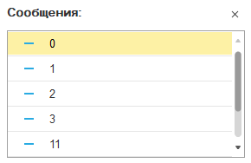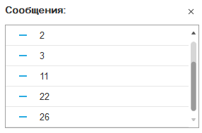

Рисунок 6 – Результат вычисления палиндромов

6. Для решения второй задачи аналогично выполним пункты 1-3 с кнопкой “Таблица значений” и командой “Таблица значений”.

7. Далее добавим реквизиты с типом “Таблица значений” и колонками “Товар” и “Количество”.

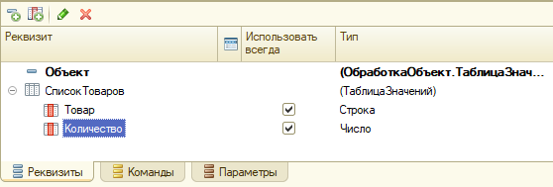

Рисунок 7 – Добавление реквизита

8. Полученную таблицу выведем на форму.

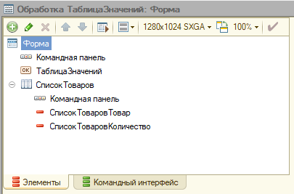

Рисунок 8 – Элементы формы

9. Аналогично пункту 2 добавим две кнопки для вывода первых и последних 5 товаров по количеству продаж, отсортированных по убыванию.

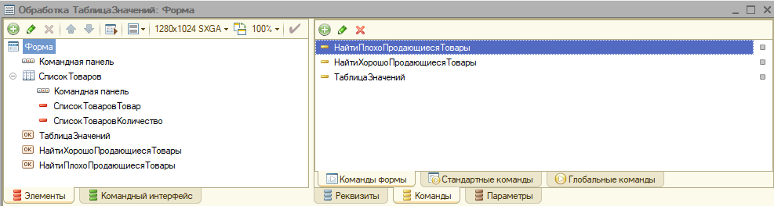

Рисунок 9 – Результат добавления кнопок

10. После чего напишем следующий код:

&НаКлиенте

Процедура ТаблицаЗначений(Команда)

СозданиеТаблицыЗначений();

КонецПроцедуры

&НаСервере

Процедура СозданиеТаблицыЗначений()

ТаблицаЗначений = Новый ТаблицаЗначений;

ТаблицаЗначений.Колонки.Добавить("Товар");

ТаблицаЗначений.Колонки.Добавить("Количество");

Строка = ТаблицаЗначений.Добавить();

Строка.Товар = "Шкаф";

Строка.Количество = 5;

Строка = ТаблицаЗначений.Добавить();

Строка.Товар = "Стул";

Строка.Количество = 20;

Строка = ТаблицаЗначений.Добавить();

Строка.Товар = "Кровать";

Строка.Количество = 9;

Строка = ТаблицаЗначений.Добавить();

Строка.Товар = "Кресла";

Строка.Количество = 42;

Строка = ТаблицаЗначений.Добавить();

Строка.Товар = "Стол";

Строка.Количество = 3;

Строка = ТаблицаЗначений.Добавить();

Строка.Товар = "Картина";

Строка.Количество = 13;

Строка = ТаблицаЗначений.Добавить();

Строка.Товар = "Окно";

Строка.Количество = 1;

Строка = ТаблицаЗначений.Добавить();

Строка.Товар = "Тумба";

Строка.Количество = 7;

Строка = ТаблицаЗначений.Добавить();

Строка.Товар = "Зеркало";

Строка.Количество = 36;

Строка = ТаблицаЗначений.Добавить();

Строка.Товар = "Вентилятор";

Строка.Количество = 5;

ЗначениеВДанныеФормы(ТаблицаЗначений, СписокТоваров);

КонецПроцедуры

&НаКлиенте

Процедура НайтиХорошоПродающиесяТовары(Команда)

НайтиПервыеПятьТоваровПоКритерию("Количество Убыв");

КонецПроцедуры

&НаКлиенте

Процедура НайтиПлохоПродающиесяТовары(Команда)

НайтиПервыеПятьТоваровПоКритерию("Количество Возр");

КонецПроцедуры

Процедура НайтиПервыеПятьТоваровПоКритерию(Критерий)

СписокТоваровКопия = СписокТоваров.Выгрузить();

СписокТоваровКопия.Сортировать(Критерий);

ТаблицаЗначенийПоУбыванию = Новый ТаблицаЗначений;

ТаблицаЗначенийПоУбыванию.Колонки.Добавить("Товар");

ТаблицаЗначенийПоУбыванию.Колонки.Добавить("Количество");

Счетчик = 1;

Для Каждого Стр Из СписокТоваровКопия Цикл

Строка = ТаблицаЗначенийПоУбыванию.Добавить();

Строка.Товар = Стр.Товар;

Строка.Количество = Стр.Количество;

Если Счетчик = 5 Тогда

Break;

КонецЕсли;

Счетчик = Счетчик + 1;

КонецЦикла;

ТаблицаЗначенийПоУбыванию.Сортировать("Количество Убыв");

Для Каждого Стр Из ТаблицаЗначенийПоУбыванию Цикл

Message("Товар: " + Стр.Товар + ", Количество: " + Стр.Количество);

КонецЦикла;

КонецПроцедуры;

11. Перейдем в режим Предприятия и заполним таблицу с помощью кнопки.

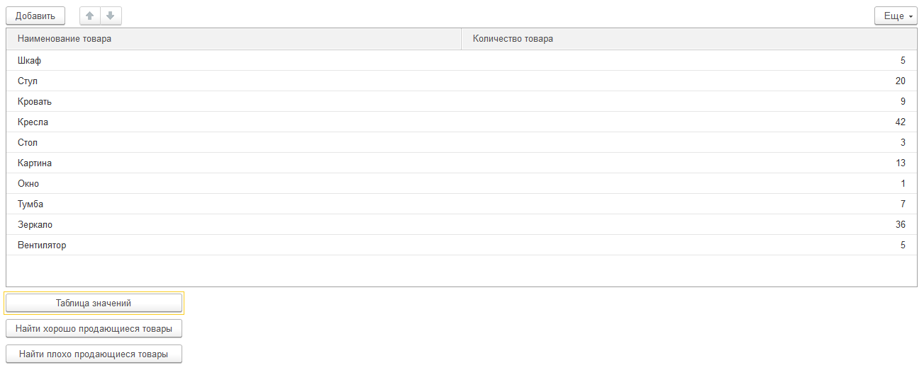

Рисунок 11 – Таблица после добавления строк

Нажмем на кнопку поиска хорошо продающихся товаров и получим результат, представленный на рисунке 12.

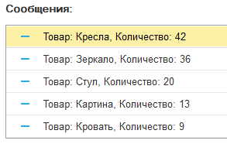

Рисунок 12 – Результат поиска хорошо продающихся товаров

Теперь найдем плохо продающиеся товары (Рисунок 13).

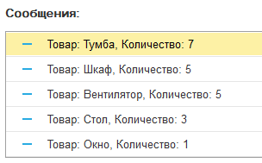

Рисунок 13 – Результат поиска товаров с наименьшим количеством покупок

ВЫВОД

В ходе выполнения лабораторной работы были изучены основные конструкции встроенного языка 1С. Разработаны две программы, первая из которых выводит все палиндромы натуральных чисел от 1 до 100 в квадрате, а вторая задача выбирает из таблицы 5 товаров с наибольшим и наименьшим количеством покупок, отсортированных по убыванию.